**Marco Falchi**

**Report Tecnico Esercizio S1L1: Configurazione di un Server DHCP su Cisco Packet Tracer**

**Corso:** Cyber Security Specialist[7/07/2025]

**Introduzione:**

Il presente report documenta l'esecuzione dell'esercizio pratico volto alla configurazione di un server DHCP (Dynamic Host Configuration Protocol) all'interno dell'ambiente di simulazione Cisco Packet Tracer. L'obiettivo primario di questo esercizio era comprendere e implementare il meccanismo di distribuzione automatica degli indirizzi IP all'interno di una rete simulata.

**Obiettivo dell'Esercizio:**

L'obiettivo principale dell'esercizio era configurare un server DHCP per la distribuzione automatica degli indirizzi IP ai dispositivi client connessi alla rete. Questo include:

* Installazione e configurazione di un server DHCP su Cisco Packet Tracer.
* Configurazione del server per assegnare indirizzi IP all'interno di un range specifico.

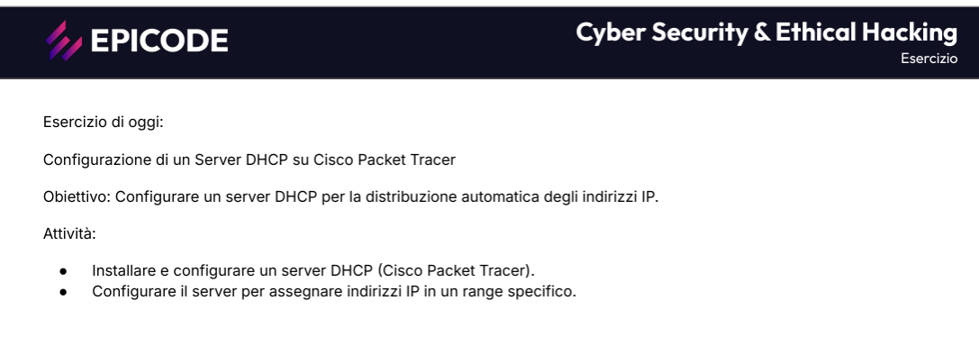

**Creazione della Topologia in Cisco Packet Tracer:**

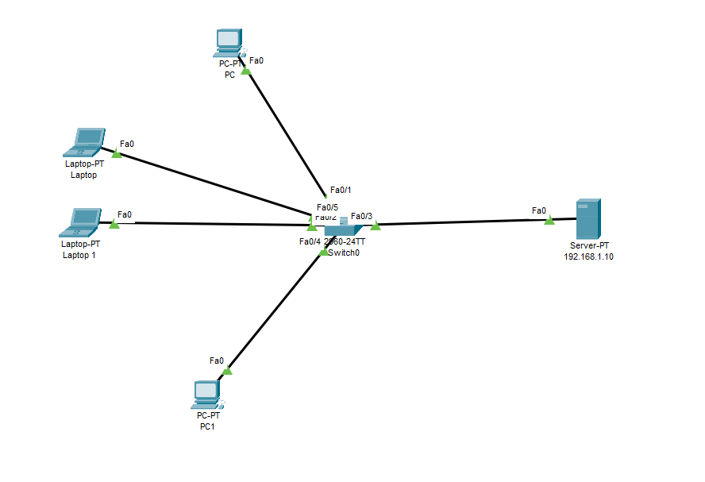

**Descrizione della Topologia di Rete**

Per l'esecuzione dell'esercizio è stata implementata una topologia di rete semplice e funzionale in Cisco Packet Tracer, come illustrato nell'immagine fornita in sovraimpressione.

Questa topologia è composta dai seguenti elementi:

* **Un Server (Server-PT):** Rappresenta il dispositivo che ospita e fornisce il servizio DHCP. A questo server è stato assegnato un indirizzo IP statico, **192.168.1.10** garantendone la sua raggiungibilità all'interno della rete.
* **Uno Switch (Switch0 - 2960-24TT):** Funge da dispositivo di interconnessione centrale. Tutti i client e il server sono collegati a questo switch, permettendo la comunicazione tra tutti i dispositivi sulla stessa rete locale (LAN).
* **Quattro Dispositivi Client:** La rete include quattro dispositivi finali che richiederanno un indirizzo IP dal server DHCP:
  + Un PC (PC-PT)
  + Un Laptop (Laptop-PT)
  + Un secondo Laptop (Laptop1)
  + Un secondo PC (PC1)

Tutti i dispositivi client sono collegati allo Switch0 tramite cablaggi FastEthernet (Fa0). Il server è anch'esso collegato allo Switch0. Questa configurazione è quindi a stella, centrata sullo switch.

**Configurazione base del Server:**

È stato selezionato il dispositivo che avrebbe ospitato il servizio DHCP, quindi il server, è stato successivamente configurato tramite l’interfaccia “ip configuration” fornendogli un ip statico (192.168.1.10), una subnet mask (255.255.255.0) e per concludere un default gateway (255.255.255.0).

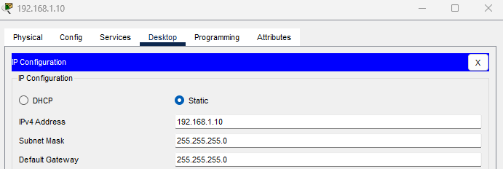

**Configurazione del servizio DHCP nel server:**

Una volta configurato il server con le impostazioni di base si è potuto procedere all’abilitazione del servizio DHCP, ho inserito quindi nella sezione “Services” e poi “DHCP” il default gateway, la subnet mask e ho dovuto inserire uno **Start IP Address**, questo mi servirà per poi assegnare in maniera automatica un indirizzo ip ai pc connessi partendo dall’indirizzo inserito.

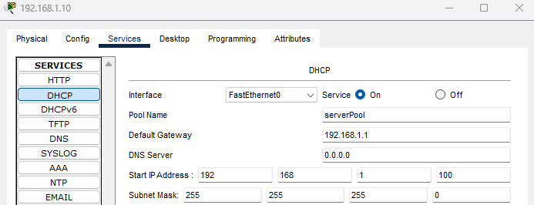

**Configurazione del servizio DHCP nei computer e laptop:**

La configurazione nei laptop e pc è stata molto semplice, infatti il DHCP partendo dallo Start Ip Address come descritto in precedenza permette di assegnare in maniera automatica gli ip, per attivare il servizio basterà nella schermata di configurazione cambiare il servizio da “Static” a “DHCP” come mostrato nella seguente foto, ovviamente il servizio deve essere cambiato per ogni pc.

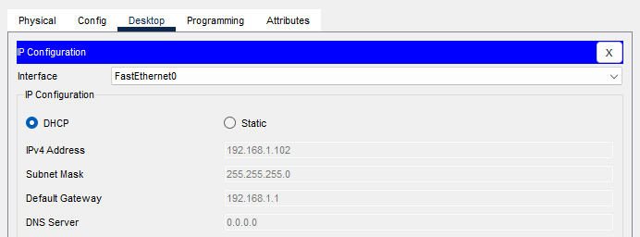

**Verifica della Configurazione:**

* Dopo la configurazione, è stata verificata la corretta assegnazione degli indirizzi IP ai client. Questo è stato fatto accedendo alle impostazioni IP dei client e osservando che avessero ricevuto un indirizzo IP dal range configurato sul server DHCP e al gateway predefinito.
* Sono stati eseguiti test di connettività (ping tra client e server, o tra client diversi) per assicurarsi che la rete funzionasse correttamente con gli indirizzi assegnati via DHCP.

Ping da laptop a server:

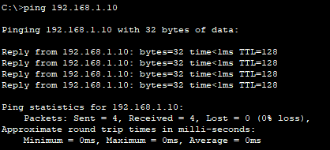

Ping da pc a laptop:

